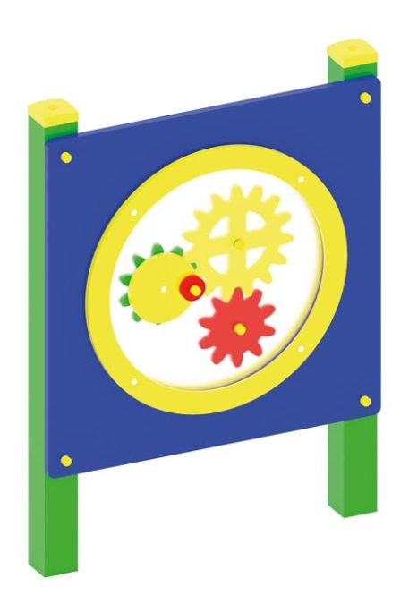 | Игровой элемент «Шестерни» 0432  Размеры не менее: длина – 1000 мм, ширина - 170 мм, высота - 1350 мм.  Игровой элемент выполнен в виде вращающихся шестерней, изготовленные из водостойкой фанеры толщиной не менее 18 мм. Шестерни расположены между прозрачным монолитным поликарбонатом толщиной 6 мм. Фанера для крепления поликарбоната должна быть водостойкой толщиной не менее 24 мм.  Стойки должны быть изготовлены из клееного бруса, сечением не менее 100*100 мм.  Верхние торцевые части бруса должны быть закрыты пластмассовыми заглушками.  При изготовлении несущих конструкций (столбов) должна быть использована технология склейки под прессом нескольких слоев древесины.  Используемая фанера должна быть водостойкой фанерой, марки ФСФ, из лиственных пород.  Деревянные детали должны быть тщательно отшлифованы, кромки закруглены и окрашены яркими двухкомпонентными красками, стойкими к сложным погодным условиям, истиранию, действию ультрафиолета и специально предназначенными для применения на детских площадках, крепеж оцинкован. Металлические элементы окрашены яркими порошковыми красками с предварительной антикоррозийной обработкой. Выступающие концы болтовых соединений должны закрываться пластиковыми заглушками.  Обязательно наличие закладных деталей для монтажа, изготовленных из: труба металлическая сечением не менее 50х25 мм, сталь листовая, толщиной не менее 3 мм.

